 



Actividad | #2 | Soluciones de Problemas

Sistemas Operativos II

Ingeniería en Desarrollo de Software

TUTOR: Marco Alonso Rodríguez Tapia

ALUMNO: Alejandra Ibarra Carmona

FECHA: 29/06/2025

Indicé

Introducción…………………………………3

Descripción…………………………………3

Justificación………………………………..3

Desarrollo………………………………….4

Conclusión……………………………….. 7

Referencias……………………………… 7

Introducción

El sistema distribuido es un entorno informático que se distribuye en varias computadoras y otros dispositivos informáticos en red, cada uno de estos dispositivos dividen el trabajo coordinando sus esfuerzos para complementarlo de manera mas eficiente. Los sistemas distribuidos han evolucionado con el tiempo, pero las implementaciones mas comunes de hoy en día están diseñadas en gran medida para operar a través de internet y mas especificaciones en la nube.

Cabe destacar que el sistema distribuido no tiene que detenerse en solo 2 o 3 nodos en el trabajo puede distribuirse entre cientos eh incluso de miles de nodos realizando una tarea que nos podría tomar varios días en cuestión de minutos. También hablaremos del cluster que este es un grupo o mas de computadoras que se ejecutan paralelamente para realizar una misma tarea, con esto anterior nos facilita una gran cantidad de tareas individuales que se distribuyan entre todos los nodos del cluster.

Descripción

Idealmente un cluster funciona como si realmente fuera solo un sistema y por ende este cuando un usuario accede a este no debería saber si el sistema es un cluster o una máquina virtual, los cluster en computadoras generalmente se pueden clasificar en tres tipos:

* Alta disponibilidad: este involucra la disponibilidad que es la accesibilidad con la que sistema o servicio trabaja en un tiempo estimado, junto con el va la resiliencia es decir que con esto se recupera la falla en el sistema, la tolerancia a fallas es la capacidad del sistema para que este pueda continuar brindando un servicio en caso de falla.
* Equilibrio de carga: en este acto el distribuidor de trafico entre los nodos y el cluster esto con la finalidad de optimizar el rendimiento y evitar que un único nodo reciba la cantidad desproporcionada de trabajo.
* El escalado en este aplica 2 modelos el vertical que es conocido como escalado hacia arriba o abajo con esto busca aumentar o disminuir los proceso, así como la cantidad de memoria, mientras tanto el horizontal se ejecuta cuando los trabajos son paralelos

Justificación

El procesamiento paralelo se refiere al momento de acelerar la ejecución de un programa dividiendo el programa en múltiples fragmentos que se puedan utilizar y ejecutarse simultáneamente cada uno de sus procesadores. Antes se otorgaban múltiples procesadores dentro de una computadora paralela que era diseñadas para eso mismo, ahora con Linux nos ayuda a admitir sistemas SMP con estos múltiples procesadores comparten una sola interfaz de memoria y bus dentro de un nodo, no solo eso es posible además un grupo de computadoras interconectadas por una red para formar un cluster paralelo.

Dejando de lado el paralelismo pasamos a la multitarea esta se trata de un sistema operativo en el que múltiples procesos que también se llaman tareas se pueden ejecutar en una computadora que aparentemente opera de manera simultanea y sin interferir entre sí. La cantidad de tareas que pueden ejecutarse en el sistema depende de varios factores como son el tamaño de la memoria, la velocidad el CPU y el tamaño de los programas.

Desarrollo

Ejecución de comandos en la terminal de Ubuntu

Comando sudo apt install sysstat este sirve para instalar los paquetes en nuestro servidor.

Comando iostat, esto mostrará estadísticas de uso de CPU y de dispositivos de E/S desde el arranque del sistema.

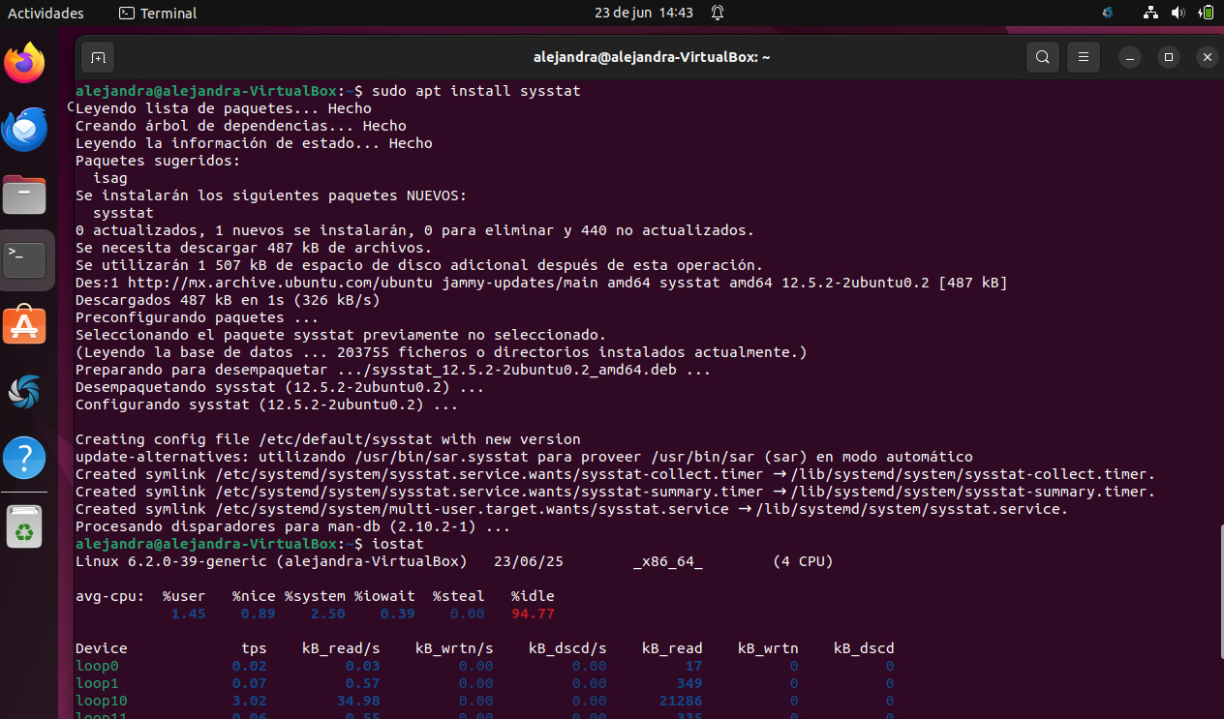

* Comando iostat

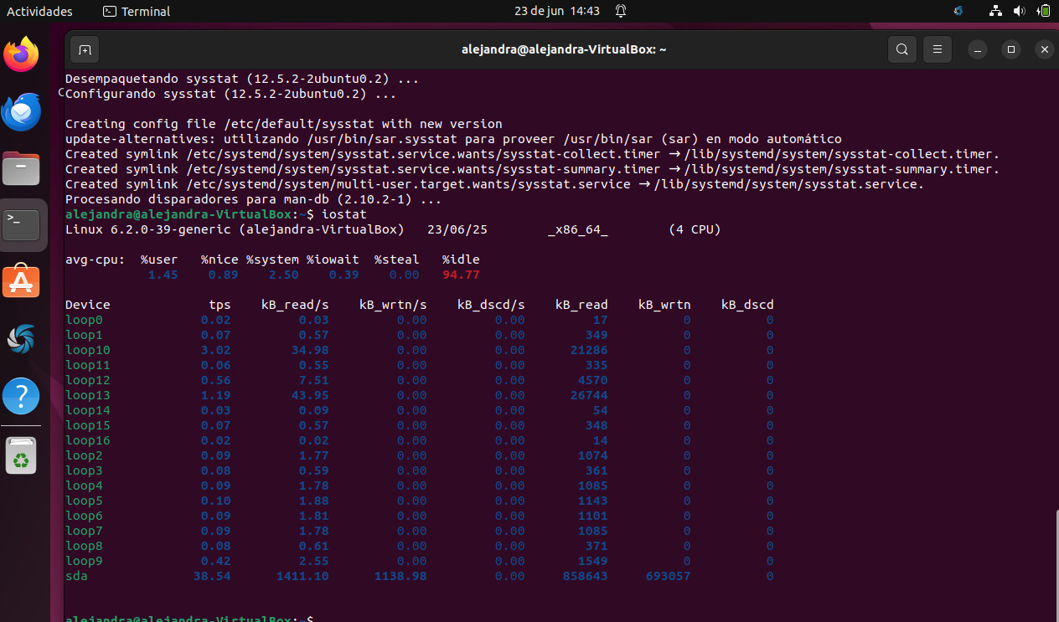

Comando Ifconfig este se utiliza para la configurar y mostrar información sobre las interfaces de red del sistema.

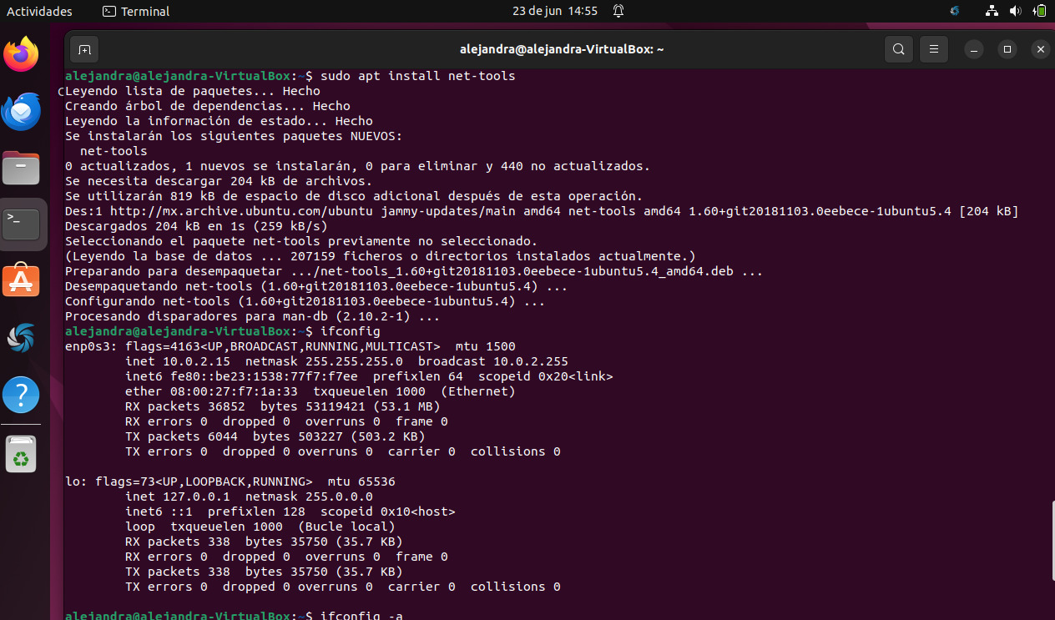

* Ifconfig -a nos ayuda a ver todas las interfaces activas e inactivas

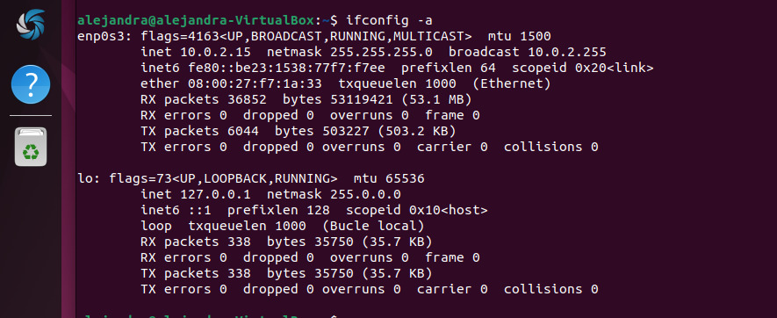

Comando Netstat es para monitorear conexiones de red, puertos abiertos, tablas de enrutamiento y las estadísticas de protocolo

* Netstat -a con este vemos todas las conexiones activas TCP/ UDP

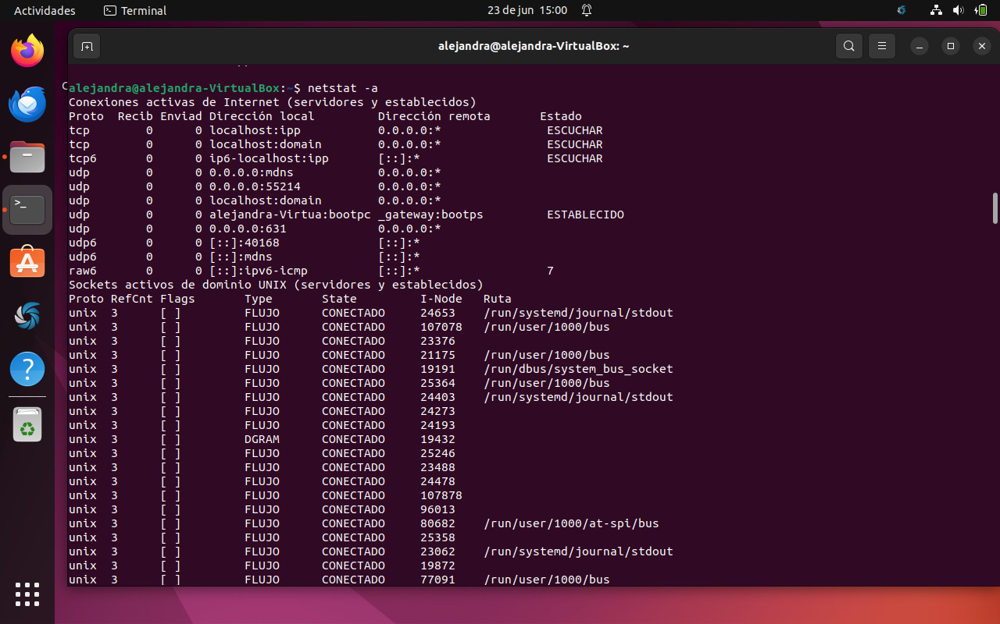

* Netstat -u solo muestran conexiones UDP

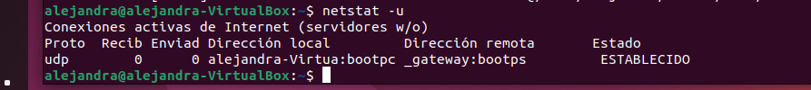

Comando Free este nos ayuda a mostrar la información sobre el uso de las memorias del sistema incluyendo la memoria RAM, la memoria swap y los buffers caches utilizados por el kernel

* Free -h se muestra la memoria en MB, GB etc.
* Free -h -s 2 nos ayuda a actualizar los datos de la memoria en tiempo real cada 2 segundos

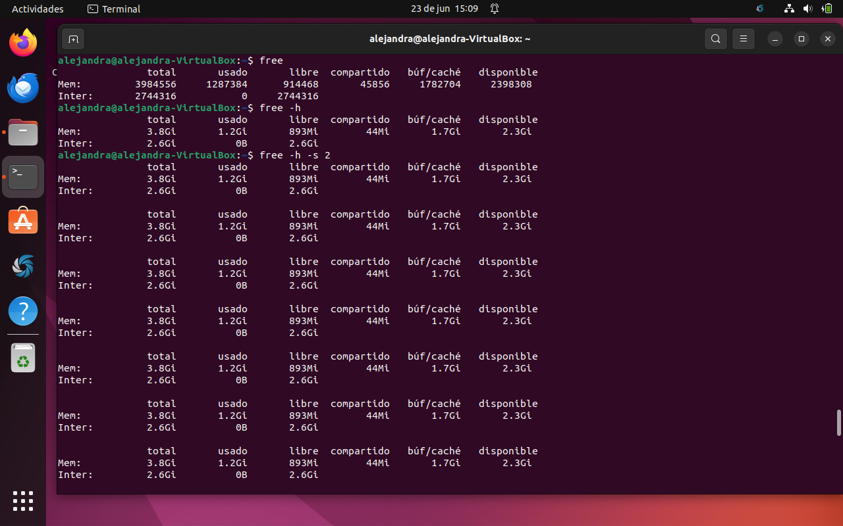

Conclusión

La multitarea en Linux es una parte importante del kernel que es el planificador, en este se realiza un seguimiento de todos aquellos programas de ejecución para que después se asigne el tiempo del procesador ejecutando varios programas de forma simultánea. En esta actividad se ejecutaron varios comandos que nos ayudaron a verificar diferentes cosas de nuestro sistema operativo. De esta manera a cada proceso se le asigna su propia memoria y su propio kernel es quien le prohíbe acceder a la memoria fuera de su área asignada, diferentes de estos procesos comparten datos mediante block de notas comunes que en la memoria se guardan, esto nos ayuda a que en vez de escribir directamente en el espacio de la memoria de los demás. El reinicio planificado con Linux es considerado muy raro por que es mas normal que Linux funcione ininterrumpidamente durante semanas o meses sin que se reinicie.

Referencias